ПОКАЗАТЕЛИ
ДЕЯТЕЛЬНОСТИ МУНИЦИПАЛЬНОГО ОБЩЕОБРАЗОВАТЕЛЬНОГО УЧРЕЖДЕНИЯ «СРЕДНЯЯ ШКОЛА № 4»
ЗА 2019-2020 УЧЕБНЫЙ ГОД
N п/п | Показатели | Единица измерения
1. | Образовательная деятельность
1.1 | Общая численность учащихся | 631 человек
1.2 | Численность учащихся по образовательной программе начального общего образования | 223 человек
1.3 | Численность учащихся по образовательной программе основного общего образования | 347 человек
1.4 | Численность учащихся по образовательной программе среднего общего образования | 61 человек
1.5 | Численность/удельный вес численности учащихся, успевающих на "4" и "5" по результатам промежуточной аттестации, в общей численности учащихся | 233/41%
1.6 | Средний балл государственной итоговой аттестации выпускников 9 класса по русскому языку | не проводилась
1.7 | Средний балл государственной итоговой аттестации выпускников 9 класса по математике | не проводилась
1.8 | Средний балл единого государственного экзамена выпускников 11 класса по русскому языку | 73
1.9 | Средний балл единого государственного экзамена выпускников 11 класса по математике | 56
1.10 | Численность/удельный вес численности выпускников 9 класса, получивших неудовлетворительные результаты на государственной итоговой аттестации по русскому языку, в общей численности выпускников 9 класса | 0 человек/  0 %
1.11 | Численность/удельный вес численности выпускников 9 класса, получивших неудовлетворительные результаты на государственной итоговой аттестации по математике, в общей численности выпускников 9 класса | 0 человек/  0 %
1.12 | Численность/удельный вес численности выпускников 11 класса, получивших результаты ниже установленного минимального количества баллов единого государственного экзамена по русскому языку, в общей численности выпускников 11 класса | 0 человек/  0 %
1.13 | Численность/удельный вес численности выпускников 11 класса, получивших результаты ниже установленного минимального количества баллов единого государственного экзамена по математике, в общей численности выпускников 11 класса | 0 человек/  0 %
1.14 | Численность/удельный вес численности выпускников 9 класса, не получивших аттестаты об основном общем образовании, в общей численности выпускников 9 класса | 0 человек/  0 %
1.15 | Численность/удельный вес численности выпускников 11 класса, не получивших аттестаты о среднем общем образовании, в общей численности выпускников 11 класса | 0 человек/  0 %
1.16 | Численность/удельный вес численности выпускников 9 класса, получивших аттестаты об основном общем образовании с отличием, в общей численности выпускников 9 класса | 2 человека/  2,4 %
1.17 | Численность/удельный вес численности выпускников 11 класса, получивших аттестаты о среднем общем образовании с отличием, в общей численности выпускников 11 класса | 3 человека/  10 %
1.18 | Численность/удельный вес численности учащихся, принявших участие в различных олимпиадах, смотрах, конкурсах, в общей численности учащихся | 302 человека/  47,8%
1.19 | Численность/удельный вес численности учащихся - победителей и призеров олимпиад, смотров, конкурсов, в общей численности учащихся, в том числе: | 271 человек/  42,9%
1.19.1 | Регионального уровня | 6 человек/  0,95%
1.19.2 | Федерального уровня | 0 человек/  0%
1.19.3 | Международного уровня | 0человек/  /0%
1.20 | Численность/удельный вес численности учащихся, получающих образование с углубленным изучением отдельных учебных предметов, в общей численности учащихся | 28 человек/  46%
1.21 | Численность/удельный вес численности учащихся, получающих образование в рамках профильного обучения, в общей численности учащихся | 53 человек/  87 %
1.22 | Численность/удельный вес численности обучающихся с применением дистанционных образовательных технологий, электронного обучения, в общей численности учащихся | 631 человек/  100 %
1.23 | Численность/удельный вес численности учащихся в рамках сетевой формы реализации образовательных программ, в общей численности учащихся | 0 человек  /0%
1.24 | Общая численность педагогических работников, в том числе: | 39 человек
1.25 | Численность/удельный вес численности педагогических работников, имеющих высшее образование, в общей численности педагогических работников | 34 человека  87%
1.26 | Численность/удельный вес численности педагогических работников, имеющих высшее образование педагогической направленности (профиля), в общей численности педагогических работников | 30 человек  77/%
1.27 | Численность/удельный вес численности педагогических работников, имеющих среднее профессиональное образование, в общей численности педагогических работников | 5 человека  13%
1.28 | Численность/удельный вес численности педагогических работников, имеющих среднее профессиональное образование педагогической направленности (профиля), в общей численности педагогических работников | 4 человека/  10,2%
1.29 | Численность/удельный вес численности педагогических работников, которым по результатам аттестации присвоена квалификационная категория, в общей численности педагогических работников, в том числе: | 24 человека/ 61,5%
1.29.1 | Высшая | 10 человек/  25,6 %
1.29.2 | Первая | 14 человек  35,8 %
1.30 | Численность/удельный вес численности педагогических работников в общей численности педагогических работников, педагогический стаж работы которых составляет:
1.30.1 | До 5 лет | 5 человек  13 %
1.30.2 | Свыше 30 лет | 11 человек/ 28,2 %
1.31 | Численность/удельный вес численности педагогических работников в общей численности педагогических работников в возрасте до 30 лет | 6 человек/  15,3%
1.32 | Численность/удельный вес численности педагогических работников в общей численности педагогических работников в возрасте от 55 лет | 12 человек  30,7 %
1.33 | Численность/удельный вес численности педагогических и административно-хозяйственных работников, прошедших за последние 5 лет повышение квалификации/профессиональную переподготовку по профилю педагогической деятельности или иной осуществляемой в образовательной организации деятельности, в общей численности педагогических и административно-хозяйственных работников | 45 человек/  96%
1.34 | Численность/удельный вес численности педагогических и административно-хозяйственных работников, прошедших повышение квалификации по применению в образовательном процессе федеральных государственных образовательных стандартов, в общей численности педагогических и административно-хозяйственных работников | 43 человек/  91,4%
2. | Инфраструктура
2.1 | Количество компьютеров в расчете на одного учащегося | 0,12 единиц

2.2 | Количество экземпляров учебной и учебно-методической литературы из общего количества единиц хранения библиотечного фонда, состоящих на учете, в расчете на одного учащегося | 10,1 единиц
2.3 | Наличие в образовательной организации системы электронного документооборота | нет
2.4 | Наличие читального зала библиотеки, в том числе: | да
2.4.1 | С обеспечением возможности работы на стационарных компьютерах или использования переносных компьютеров | да
2.4.2 | С медиатекой | да
2.4.3 | Оснащенного средствами сканирования и распознавания текстов | да
2.4.4 | С выходом в Интернет с компьютеров, расположенных в помещении библиотеки | да
2.4.5 | С контролируемой распечаткой бумажных материалов | да
2.5 | Численность/удельный вес численности учащихся, которым обеспечена возможность пользоваться широкополосным Интернетом (не менее 2 Мб/с), в общей численности учащихся | 631 человек/  100 %
2.6 | Общая площадь помещений, в которых осуществляется образовательная деятельность, в расчете на одного учащегося | 4 кв. м

МОУ СШ № 4 предоставляла в 2019-2020 учебном году очную форму обучения, индивидуальное обучение на дому по медицинским показаниям по общеобразовательной программе и адаптированным программам, обучение по адаптированным общеобразовательным программам детей с ОВЗ в общеобразовательном классе.
Всего в школе в 2019-2020 учебном году было сформировано 23 класса (в предыдущем тоже 23). На уровне начального общего образования –8 классов, основного общего – 13, среднего общего – 2.
Численность на начало года 630 (в предыдущем 605), на конец года – 631 (в предыдущем 610) обучающихся.
Параметры | Начало года | Конец года
ВСЕГО | 630 | 631
Начальная школа | 220 | 223
Основная школа | 349 | 347
Средняя школа | 61 | 61

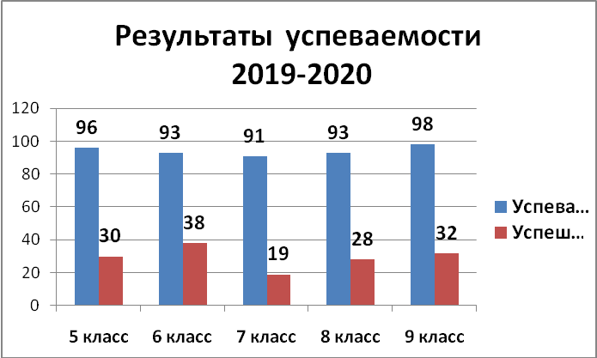

Количество | 5 класс | 6 класс | 7 класс | 8 класс | 9 класс | ИТОГО
1.Учащихся на конец года | 83 | 53 | 69 | 57 | 85 | 347
«5», «4-5» | 25 | 20 | 13 | 16 | 27 | 101
Не успевают | 3 | 4 | 6 | 4 | 2 | 19
% успеваемости | 96 | 92,5 | 91,3 | 93 | 98 | 94,5
% качества знаний | 30 | 38 | 19 | 28 | 32 | 29
По результатам промежуточной аттестации успеваемость составила 94,5 (93,3% ),что выше прошлогоднего показателя успеваемости.
19 учеников не успевают на конец года (в 5 классе-3, в 6 кл.- 4, в 7 классе – 6, в 8 классе -4, в 9 классе- 2 (обучающиеся 9 класса, не допущенные к ГИА).
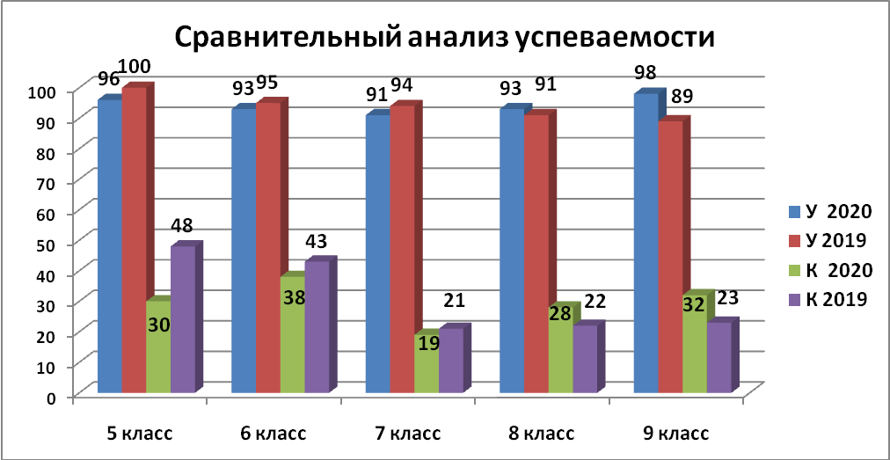

Сравнительный анализ успеваемости и качества образования по годам показал, что успеваемость и качество в 5, 6, 7 классах снизились по сравнению с предыдущим учебным годом (2018-2019). Снижение показателей в 5 классе можно объяснить адаптацией детей к новым условиям, к разным требованиям учителей начальной школы и основной школы. Снижение успеваемости и качества в 6, 7 классах объясняется снижением мотивации к учебе. В 8 и 9 классах наблюдаем повышение показателей успеваемости и качества.
Качество знаний на конец года составило 29%.
ГИА в 9 классе в этом году не проводилась. Результаты промежуточной аттестации засчитаны как результаты ГИА.
При заполнении аттестата об основном общем образовании, руководствуясь Порядком заполнения аттестатов, аттестаты с отличием получили 2 ученицы 9 класса.
Параметры | 2016-2017 | 2017-2018 | 2018-  2019 | 2019-2020
Основная школа
-обучающихся | 339 | 351 | 342 | 347
-окончили на «5» | 1 | 2 | 4 | 4
-на «4-5» | 89 | 83 | 87 | 97
-на «3» | 218 | 247 | 232 | 227
Не успевают (условно переведенные) | 31 | 19 | 19 | 17
оставлены на повторный год |  |  | 4 | 2
- % успеваемости | 90,9 | 94,6 | 93,3 | 94,5
- % качества знаний | 26,6 | 24 | 26,6 | 29
- получили аттестат с отличием | 0 | 1 | 2 | 2

В сравнении с прошлым годом показатель успеваемости и качества знаний повысился. Успеваемость 94,5% , качество знаний 29 %.
В средней школе на конец года обучалось 61 ( в прошлом году –51) ученик.
В 10 классе – 31 обучающийся, обучение осуществляется по ФГОС СОО.
В 11 класее обучение осуществлялось по ФК ГОС, в классе были сформированы группы: физико-информационная (13 учеников), социально-правовая (9 учеников), универсальная (8 учеников).
В 10 классе успеваемость 100%, качество знаний - 35,5% (11 человек закончили на «5-4»).
В 11 классе успеваемость 100%, качество знаний – 53% (3 ученицы закончили на «5», 13 учеников – на «4-5».
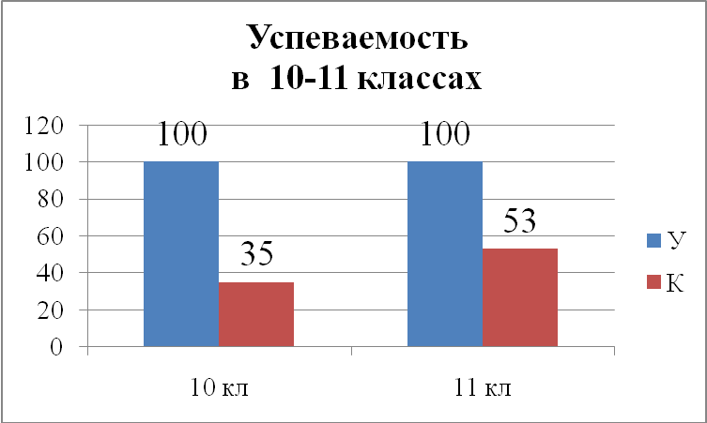
В 2019-2020 учебном году обучающимся 11 класса выдали аттестат о среднем общем образовании по результатам промежуточной аттестации. Три выпускницы получили аттестат с отличием и медали «За особые успехи в учебе», т.к. имеют итоговые отметки «5». Из них одна имеет полугодовые и годовые отметки «5» в 10, 11 классах, поэтому была награждена Почетным знаком Губернатора Ярославской области «За особые успехи в учебе».
Общая успеваемость в старшей школе 100%, качество знаний – 44%.
Параметры | 2016-2017 | 2017-2018 | 2018-2019 | 2019-2020
Средняя школа
-учащихся | 51 | 45 | 51 | 61
-окончили на «5» | 4 | 4 | 2 | 3
-на «4-5» | 14 | 12 | 11 | 24
-на «3» | 33 | 29 | 34
Условно переведенные | 0 | 0 | 4 | 0
- % успеваемости | 100 | 100 | 92 | 100
- % качества знаний | 35,3 | 36 | 26 | 44
- получили медали | 1 | 4 | 0 | 3
Успеваемость и качество знаний выше прошлогодних показателей.
В 2020 году ЕГЭ могли сдавать выпускники 11 класса, кто планировал поступление в ВУЗ и только те предметы, которые нужны для поступления. В июне выпускникам дали возможность изменить выбор экзаменов: математику (базовый уровень) отменили, от некоторых экзаменов по выбору некоторые ученики отказались. Выбор экзаменов (ЕГЭ) обучающимися 11 класса
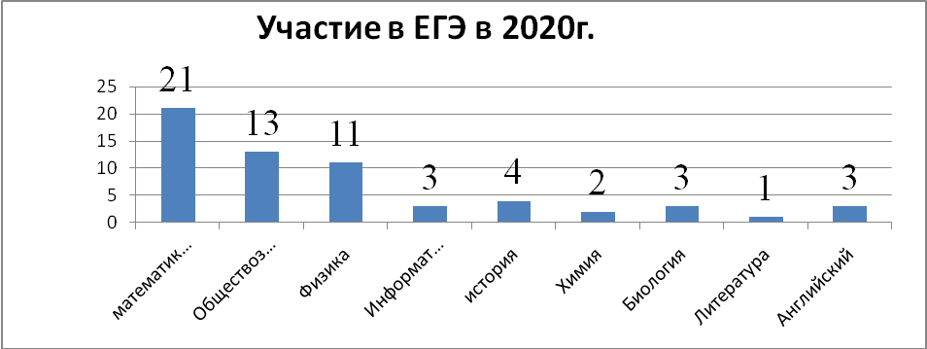

Результаты.
Предмет | Количество участников | Средний тестовый балл | Количество, набравших до 60 баллов | Количество, набравших 61-79 баллов | Количество, набравших 80-99 баллов | Количество, набравших 100 баллов | Количество, не преодолевших миним. порог
Русский язык | 30 | 73 | 5 | 13 | 12 | 0 | 0
Математика проф. | 21 | 56 | 12 | 8 | 1 | 0 | 0
Обществознание | 13 | 63 | 7 | 5 | 1 | 0 | 0
История | 4 | 58 | 2 | 2 | 0 | 0 | 0
Химия | 2 | 62 | 1 | 1 | 0 | 0 | 0
Биология | 3 | 52 | 1 | 1 | 0 | 0 | 1
Физика | 11 | 59 | 8 | 2 | 1 | 0 | 0
Информатика | 3 | 55 | 3 | 0 | 0 | 0 | 0
Английский язык | 3 | 68 | 0 | 3 | 0 | 0 | 0
Литература | 1 | 87 | 0 | 0 | 1 | 0 | 0
Русский язык. Приняли участие 30 учеников 11 класса. Учитель Гумина О.В. (1 кв.категория)
Справляемость 100 %, средний балл 73( выше прошлогоднего показателя –68).
Набрали 80-99 баллов-12 человек, 61-79 баллов – 13, до 60 баллов–5.
Наивысший балл 96 (в прошлом году – 91).
Минимальный балл –45 (при минимальной границе -36).
Математика. Учитель Гамберг Н.А. (высшая кв. категория)
Математику на профильном уровне сдавали 21 ученик. Справляемость 100%, набрали 80-99 баллов -1 ученик, 61-79 баллов 8 учеников, до 60 баллов -12 учеников.
Минимальный балл 27 при минимальной границе 27 набрал 1 ученик.
Средний балл 56 баллов (прошлогодний - 58,50 ).
Социально-правовой профиль: на профильном уровне изучали обществознание, право, экономику.
Обществознание сдавали 13 учеников. Учитель Кожевникова Л.Ю. (высшая кв. категория)
Справляемость 100%, что выше прошлогоднего (91%). Средний балл 63 балла, тоже выше прошлогоднего (56), Наивысший балл 92 (прошлогодний показатель – 87).
80–99 баллов набрал 1 ученик, 61-79 набрали 5 учеников, до 60 баллов у 7 учеников.
Наименьший балл 45 при минимальной границе 42 балла.
Историю сдавали 4 ученика. Учитель Дыбцына О.В.(высшая кв. категория)
Справляемость 100%, средний балл 65, что выше прошлогоднего балла 58.
До 60 баллов у 2 учеников, 61-79 баллов у 2 учеников, 80-99 баллов никто не набрал.
Наивысший балл 79 (выше прошлогоднего 77).
Наименьший балл –45 при минимальной границе 32.
Физико-информационный профиль На профильном уровне изучали физику и информатику.
Физика. Сдавали 11 учеников. Учитель Емельянова Е.С.(высшая кв.категория)
Справляемость 100%, средний балл 59 (выше прошлогоднего показателя 46) .
До 60 баллов – у 8 учеников, 61-79 баллов– у 2 учеников, 80-99 баллов – у 1 ученика.
Наивысщий балл -83, наименьший - 44.
Информатику сдавали 3 ученика. Учитель Папинян Н.Н.
Справляемость 100%, что выше прошлогоднего 0%.
Средний балл -55 баллов, все 3 набрали до 60 баллов. Наивысший балл – 59, наименьший — 50.
Литературу сдавал 1 ученик. Учитель Гумина О.В. (1 кв. категория)
Справляемость 100%, средний балл 87 (выше прошлогоднего 59).
Химию сдавали 2 ученика. Учитель Кузнецова А.А. (1 кв. категория)
Справляемость 100%, средний балл 62 (ниже прошлогоднего 67). До 60 баллов у 1 ученика,
61-79 баллов у 1 ученика.
Максимальный балл 76 (выше прошлогоднего 74), наименьший балл – 48.
Биология. Сдавали 3 учеников. Учитель Бурчу Н.Е.
Справляемость 67%, что ниже прошлогоднего.
Средний балл 52 (ниже прошлогоднего 66), 1 не справился с заданиями, набрав 27 баллов, при минимальной границе 36. Наивысший балл 74.
Английский язык сдавали 3 учеников. Учителя Малинина Г.А., Титова А.А.
Справляемость 100%. До 60 баллов 0 учеников, 61-79 баллов набрали 3 учеников.
Наивысший балл 76, наименьший 64 балла.
Результаты ЕГЭ 2020
Предмет | Учитель | Коли-чество сдававших | Справляемость | Сред-ний балл | Мак. балл | Мин. балл
Русский язык | Гумина О.В. | 31 | 100 | 73 | 96 | 45
Математика (профильная) | Гамберг Н.А. | 21 | 100 | 56 | 80 | 27
История | Дыбцына О.В. | 4 | 100 | 65 | 79 | 45
Обществознание | Кожевникова Л.Ю. | 13 | 100 | 63 | 92 | 45
Химия | Кузнецова А.А. | 2 | 100 | 62 | 76 | 48
Биология | Бурчу Н.Е. | 3 | 67 | 52 | 74 | 27
Физика | Емельянова Е.С. | 11 | 100 | 59 | 83 | 44
Информатика | Папинян Н.Н., | 3 | 100 | 55 | 59 | 50
Английский язык | Малинина Г.А.  Титова А.А. | 3 | 100 | 68 | 76 | 64
Литература | Гумина О.В. | 1 | 100 | 87 | 87 | 0

